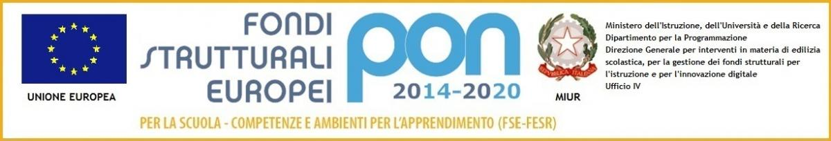

Al Dirigente scolastico
Istituto Comprensivo “Don Bosco”
CUTROFIANO

MODULO DOMANDA PROGETTO 10.2.2A-FSEPON-PU-2020-225
(fornitura di libri di testo / kit didattici)

Il/La sottoscritto/a ________________________________________________________________________
Nato/a a ______________________________________ il________________________________________
Residente a _____________________________________________________________________________
Indirizzo________________________________________________________________________________
Recapito Telefonico _______________________________________________
Genitore/Tutore dell’alunno/a ______________________________________________________________
Frequentante la classe _____________________________________________________________________
Plesso (solo scuola secondaria di I grado): □ Cutrofiano □ Sogliano C.
CHIEDE
di essere inserito nella graduatoria per la fornitura di libri di testo / kit scolastici, inerente il progetto Codice: 10.2.2A-FSEPON-PU-2020-225 – Titolo: “Libri di testo e kit didattici”.
A tal fine, dichiara:
- Che il corrente I.S.E.E. (Indicatore della Situazione Economica Equivalente) ammonta ad €_______________________________;
- Di non aver goduto di analoghe forme di sostegno;

Nel caso di ISEE superiore ad € 12.000,00, il/la sottoscritto/a allega documentazione comprovante disagio economico a seguito dell’emergenza epidemiologica connessa al diffondersi del Covid-19.

SI ALLEGA:
- Copia documento di identità del genitore richiedente;
- Copia ULTIMO modello I.S.E.E. del nucleo familiare.

Luogo e data _________________________________________________________
Firma del genitore (o di chi ne fa le veci) ___________________________________________

